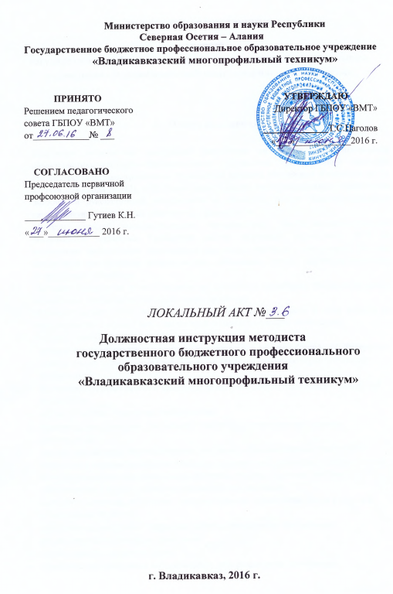
ДОЛЖНОСТНАЯ ИНСТРУКЦИЯ
методиста
государственного бюджетного профессионального образовательного учреждения «Владикавказский многопрофильный техникум»

- Общие положения

  - Настоящая должностная инструкция разработана на основе квалификационной характеристики методиста образовательного учреждения, утвержденной приказом Министерства здравоохранения и социального развития Российской Федерации от 26 августа 2010 года N 761н «Об утверждении Единого квалификационного справочника должностей руководителей, специалистов и служащих, раздел "Квалификационные характеристики должностей работников образования"».
  - Методист является непосредственным организатором опытно-экспериментальной деятельности техникума. Организует работу творческих коллективов ИПР по актуальным направлениям деятельности техникума, участвует в организации системы повышения квалификации педагогических работников, готовит научно-практические конференции, совещания.
  - Методист назначается и освобождается от должности директором профессионального техникума и подчиняется непосредственно директору.
  - Методист должен иметь высшее профессиональное образование и стаж работы по специальности не менее 2 лет, а также пройти соответствующую аттестацию.
  - Методист должен знать:
- приоритетные направления развития образовательной системы Российской Федерации;
- законы и иные нормативные правовые акты, регламентирующие образовательную деятельность;
- Конвенцию о правах ребенка; принципы дидактики; основы педагогики и возрастной психологии;
- общие и частные технологии преподавания;
- принципы методического обеспечения учебного предмета или направления деятельности;
- систему организации образовательного процесса в образовательном учреждении;
- принципы и порядок разработки учебно-программной документации, учебных планов по специальностям, образовательных программ, типовых перечней учебного оборудования и другой учебно-методической документации;
- методику выявления, обобщения и распространения эффективных форм и методов педагогической работы;
- принципы организации и содержание работы методических объединений педагогических работников учреждений;
- основы работы с издательствами;
- принципы систематизации методических и информационных материалов;
- основные требования к аудиовизуальным и интерактивным средствам обучения, организации их проката;
- содержание фонда учебных пособий;
- теорию и методы управления образовательными системами;
- современные педагогические технологии продуктивного, дифференцированного, развивающего обучения, реализации компетентностного подхода;
- методы убеждения, аргументации своей позиции, установления контакта с обучающимися, воспитанниками, детьми разного возраста, их родителями (лицами, их замещающими), педагогическими работниками;
- технологии диагностики причин конфликтных ситуаций, их профилактики и разрешения;
- основы экологии, экономики, социологии;
- трудовое законодательство;
- основы работы с текстовым редактором, электронными таблицами, электронной почтой и браузерами, мультимедийным оборудованием;
- правила внутреннего трудового распорядка образовательного учреждения; правила по охране труда и пожарной безопасности.

- Должностные обязанности

  - Методист выполняет следующие должностные обязанности:
- Осуществляет методическую работу в техникуме.
- Анализирует состояние учебно-методической и воспитательной работы в учреждениях и разрабатывает предложения по повышению ее эффективности.
- Принимает участие в разработке методических и информационных материалов, диагностике, прогнозировании и планировании подготовки, переподготовки и повышения квалификации руководителей и специалистов учреждений.
- Оказывает помощь педагогическим работникам учреждений в определении содержания учебных программ, форм, методов и средств обучения, в организации работы по научно-методическому обеспечению образовательной деятельности учреждений, в разработке рабочих образовательных (предметных) программ (модулей) по дисциплинам и учебным курсам.
- Организует разработку, рецензирование и подготовку к утверждению учебно-методической документации и пособий по учебным дисциплинам, типовых перечней оборудования, дидактических материалов и т.д.
- Анализирует и обобщает результаты экспериментальной работы учреждений.
- Обобщает и принимает меры по распространению наиболее результативного опыта педагогических работников.
- Организует и координирует работу методических объединений педагогических работников, оказывает им консультативную и практическую помощь по соответствующим направлениям деятельности.
- Участвует в работе организации повышения квалификации и переподготовки работников по соответствующим направлениям их деятельности, по научно-методическому обеспечению содержания образования, в разработке перспективных планов заказа учебников, учебных пособий, методических материалов.
- Обобщает и распространяет информацию о передовых технологиях обучения и воспитания (в том числе и информационных), передовом отечественном и мировом опыте в сфере образования.
- Вносит предложения по совершенствованию образовательного процесса в техникуме. Участвует в деятельности педагогического и иных советов образовательного учреждения, а также в деятельности методических объединений и других формах методической работы. Обеспечивает охрану жизни и здоровья обучающихся, воспитанников во время образовательного процесса.
- Выполняет правила по охране труда и пожарной безопасности.
- Участвует в разработке перспективных планов издания учебных пособий, методических материалов.
- Разрабатывает и обеспечивает помощь в разработке нормативно-правовых актов техникума.

- Права

  - Методист имеет право
- в пределах своей компетенции присутствовать на любых занятиях, проводимых с обучающимися (без права входить в кабинет после начала занятий без экстренной необходимости и делать замечания педагогу в течение занятий).
- Принимать участие в аттестации педагогов, в работе педагогического совета.
- Вносить предложения по совершенствованию работы учреждения.
- Устанавливать от имени учреждения деловые контакты с лицами и организациями, которые могут способствовать совершенствованию учебно-воспитательной работы в техникуме.
- Запрашивать для контроля и внесения корректив рабочую документацию различных подразделений и отдельных лиц у руководства, получать и использовать информационные материалы и нормативно-правовые документы, необходимые для исполнения своих должностных обязанностей;
- Требовать от участников образовательного процесса соблюдения норм и требований профессиональной этики, выполнения принятых учреждением планов и программ носящих обязательный характер.
- Повышать свою квалификацию.

- Обязанности и ответственность

  - Методист несет обязан:
- осуществлять свою деятельность на высоком профессиональном уровне, обеспечивать в полном объеме реализацию преподаваемых учебных предмета, курса, дисциплины (модуля) в соответствии с утвержденной рабочей программой;
- соблюдать правовые, нравственные и этические нормы, следовать требованиям профессиональной этики;
- уважать честь и достоинство обучающихся и других участников образовательных отношений;
- развивать у обучающихся познавательную активность, самостоятельность, инициативу, творческие способности, формировать гражданскую позицию, способность к труду и жизни в условиях современного мира, формировать у обучающихся культуру здорового и безопасного образа жизни;
- применять педагогически обоснованные и обеспечивающие высокое качество образования формы, методы обучения и воспитания;
- учитывать особенности психофизического развития обучающихся и состояние их здоровья, соблюдать специальные условия, необходимые для получения образования лицами с ограниченными возможностями здоровья, взаимодействовать при необходимости с медицинскими организациями;
- систематически повышать свой профессиональный уровень;
- проходить аттестацию на соответствие занимаемой должности в порядке, установленном законодательством об образовании;
- проходить в соответствии с трудовым законодательством предварительные при поступлении на работу и периодические медицинские осмотры, а также внеочередные медицинские осмотры по направлению работодателя;
- проходить в установленном законодательством Российской Федерации порядке обучение и проверку знаний и навыков в области охраны труда;
- соблюдать устав техникума, правила внутреннего трудового распорядка.
  - Методист несет ответственность за неисполнение или ненадлежащее исполнение возложенных на него обязанностей в порядке и в случаях, которые установлены федеральными законами. Неисполнение или ненадлежащее исполнение методистом обязанностей, предусмотренных частью 1 настоящей статьи, учитывается при прохождении ими аттестации.

- Взаимоотношения. Связи по должности

  - . Методист:
- работает в режиме ненормированного рабочего дня;
- самостоятельно планирует свою работу на каждый учебный год. План работы утверждается директором не позднее пяти дней с начала планируемого периода;
- получает от директора информацию нормативно-правового и организационно-методического характера, знакомится под расписку с соответствующими документами.
- руководит работой секретаря методкабинета;
- совместно с заместителями директора по учебной и учебно-производственной работе участвует в разработке и коррекции учебных планов по специальностям и профессиям.

С инструкцией ознакомлена: ______________

